ADI SOYADI:  SINIFI NO: | 2025-2026 EĞİTİM ÖĞRETİM YILI  BAYRAMYAZI ORTAOKULU  GÖRGÜ KURALLARI VE NEZAKET I-II  2. DÖNEM 1. BEP YAZILI SINAVI | PUAN

PUAN | 1.SORU | 2.SORU | 3.SORU | 4.SORU | 5.SORU | 6.SORU
PUAN | 15 | 15 | 15 | 15 | 20 | 20
SORU 1. Kütüphanede ders çalışırken ya da kitap okurken nelere dikkat etmeliyiz? Yazınız.
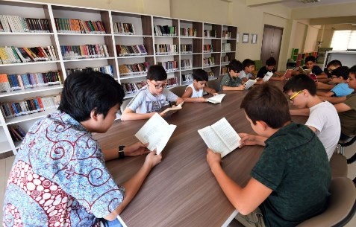 | CEVAP:

SORU 2. “ Akan bir nehrin kenarında dahi olsanız abdest alırken suyu dikkatli kullanınız.” Hadis-i Şerif
Peygamber Efendimizin bu sözünde vurgulamak istediği temel düşünce nedir? Yazınız.
CEVAP:

SORU 3. Aşağıdaki görsellerde hangi milli ve manevi değerlerimiz gösterilmiştir? Yazınız.
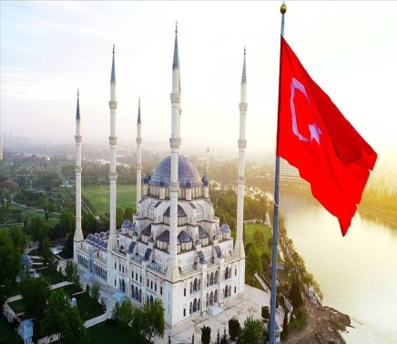 | 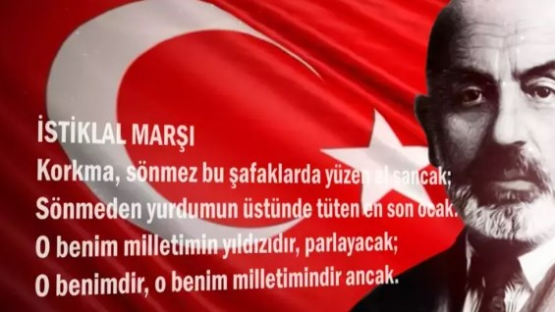 | 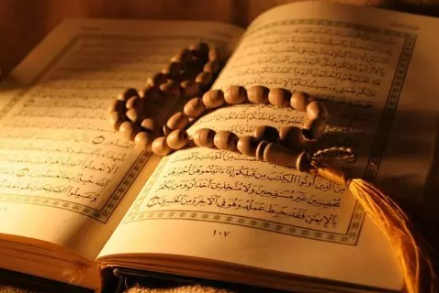

CEVAP:
SORU 4. Kalabalık ortamlar nerelerdir? Kalabalık ortamlarda konuşurken nasıl davranmalıyız?
CEVAP:

SORU 5.
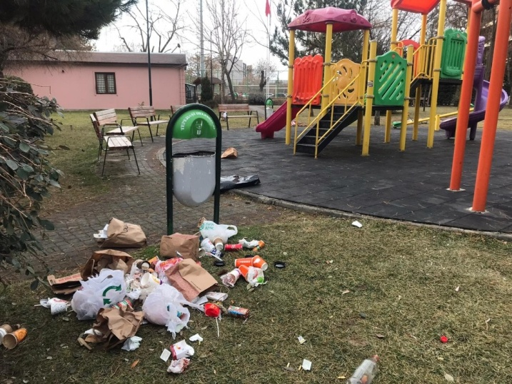 | Parklar ortak kullanım alanlarından biridir.  Buna göre yandaki görseli ortak kullanım alanı açısından değerlendiriniz.  CEVAP:

SORU 6. Komşuluk ilişkilerinde nelere dikkat etmeliyiz? Düşüncelerinizi yazınız.
CEVAP:

Zeki DOĞAN – Sosyal Bilgiler Öğretmeni – www.sosyalciniz.net
BAŞARILAR....

